PEDIDO DE PROVIDÊNCIA N.º ____________/2025

Senhor Presidente

Senhores Vereadores

O Vereador que subscreve o presente, após ouvir o plenário, vem, respeitosamente, solicitar que seja encaminhada correspondência ao Excelentíssimo Senhor Prefeito Municipal, Jeferson Douglas Soares Estanislau, com o intuito de requerer providências junto à Secretaria Municipal de Meio Ambiente, no sentido de realizar levantamento técnico e providenciar a supressão de algumas árvores, pequenos arbustos e a limpeza do trecho da estrada que liga a localidade das Fazendinhas Pai José, especificamente no segmento de aproximadamente 500 metros compreendido entre a saída da rotatória do Catavento, na MG-232, até a primeira ponte logo após o Bar do Marcinho.
JUSTIFICATIVA: A referida solicitação visa a viabilizar o alargamento da via rural, medida que se tornou urgente diante do aumento expressivo do fluxo de veículos e da instalação de novos empreendimentos na região, além do crescimento constante do número de moradores nas imediações.
Importante ressaltar que a cerca existente às margens da via já foi recuada pelos próprios moradores, fato que permite a ampliação da estrada sem causar prejuízos às propriedades vizinhas. No entanto, para que a Secretaria de Obras possa dar continuidade com as intervenções estruturais necessárias, é imprescindível que a Secretaria Municipal de Meio Ambiente realize previamente o levantamento ambiental da área e proceda à supressão da vegetação que compromete a execução dos serviços.

As ações solicitadas contribuirão diretamente para melhorar as condições de tráfego, ampliar a segurança viária e garantir maior mobilidade à população local, beneficiando moradores, trabalhadores e frequentadores da região.
Diante do exposto, solicita-se urgência na análise e execução da presente demanda, com a devida comunicação de um cronograma previsto para as intervenções, de modo a permitir o acompanhamento comunitário e legislativo da medida.
Segue foto do ponto de referência para facilitar a localização:
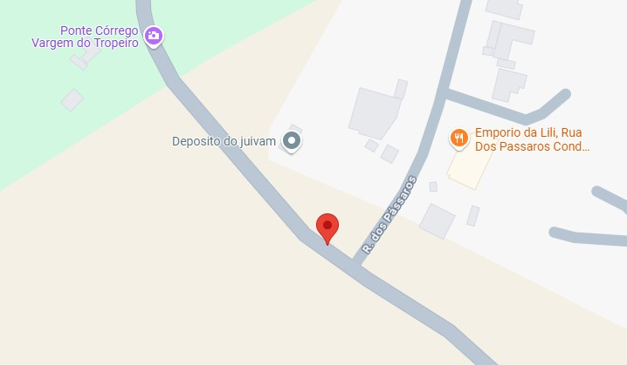
Coordenadas: 19°20'37.4"S 44°10'52.1"W (-19.343723, -44.181141)

Atenciosamente,
Leôncio Lopes
Vereador – Câmara Municipal de Sete Lagoas

